COMISIÓN PERMANENTE DE PUNTOS CONSTITUCIONALES Y GOBERNACIÓN. CARMEN GUADALUPE GONZÁLEZ MARTÍN, ALEJANDRA DE LOS ÁNGELES NOVELO SEGURA, GASPAR ARMANDO QUINTAL PARRA, JESÚS EFRÉN PÉREZ BALLOTE, VÍCTOR HUGO LOZANO POVEDA, DAFNE CELINA LÓPEZ OSORIO, KARLA VANESSA SALAZAR GONZÁLEZ, JOSÉ CRESCENCIO GUTIÉRREZ GONZÁLEZ, Y GABRIELA GONZÁLEZ OJEDA. - - - - - - - - - - - - - - - - - - - - - - -

HONORABLE CONGRESO DEL ESTADO.

En sesión de la Diputación Permanente celebrada en fecha 16 de agosto de 2024, se turnó a esta Comisión Permanente de Puntos Constitucionales y Gobernación para su estudio, análisis y dictamen, la iniciativa por el que se modifica la Ley del Escudo, la Bandera y el Himno del Estado de Yucatán, en materia de la música del Himno de Yucatán, suscrita por el Licenciado Mauricio Vila Dosal y la Abogada María Dolores Fritz Sierra, Gobernador y Secretaria General de Gobierno, respectivamente, ambos del Estado de Yucatán.

Las diputadas y los diputados integrantes de esta Comisión Permanente, en los trabajos de estudio y análisis de la iniciativa antes mencionada, tomamos en consideración los siguientes,

A N T E C E D E N T E S

PRIMERO. El 12 de agosto de 2024, mediante decreto número 813/2024 se publicó en el Diario Oficial del Gobierno del Estado de Yucatán, la Ley del Escudo, la Bandera y el Himno del Estado de Yucatán.

SEGUNDO. El 14 de agosto de 2024, el Licenciado Mauricio Vila Dosal y la Abogada María Dolores Fritz Sierra, Gobernador y Secretaria General de Gobierno, respectivamente, ambos del Estado de Yucatán, presentaron ante el Honorable Congreso del Estado, una iniciativa por el que se modifica la Ley del Escudo, la Bandera y el Himno del Estado de Yucatán, en materia de la música del Himno de Yucatán.

De la iniciativa en comento, se extrae una parte correspondiente de la exposición de motivos, plasmándose lo siguiente:

“El origen del diseño de la bandera de Yucatán de 1841 a 1848 es incierto, algunos autores se lo acreditan al ilustre yucateco, diputado por las Cortes de Cádiz y primer gobernador del estado de México y primer vicepresidente de la República de Texas, Lorenzo de Zavala.

Así, durante esta convulsa parte de nuestra historia nacional es que surge la bandera de Yucatán y, aunque la independencia de Yucatán tuvo una duración muy fugaz, el diseño y cariño que se tiene a la bandera de la República de Yucatán no se ha perdido y continúa vigente al día de hoy.

Por otra parte, el reconocimiento oficial del escudo de nuestro estado fue mediante la promulgación, el 30 de noviembre de 1989 en el Diario Oficial del Gobierno del Estado de Yucatán, del Decreto 154/1989 por el que se estableció el escudo de armas del estado de Yucatán, el cual fue diseñado por Juan Francisco Peón Ancona y realizado por iniciativa del gobernador Víctor Manzanilla Schaffer.

Ahora bien, con lo anterior en mente, es que el 8 de mayo de 2023, se reformó la Constitución Política de los Estados Unidos Mexicanos, a través del Decreto por el que se declara adicionada una fracción X al artículo 116 de la Constitución Política de los Estados Unidos Mexicanos, en materia de símbolos de las entidades federativas.

Cabe destacar que el 11 de abril de 2023, se publicó el Decreto 617/2023 por el que el Congreso del Estado de Yucatán aprobó la Minuta con Proyecto de Decreto de 12 de octubre de 2022, enviada por la Cámara de Diputados del H. Congreso de la Unión, por medio del cual se adiciona una fracción X al artículo 116 de la Constitución Política de los Estados Unidos Mexicanos, en materia de símbolos de las entidades federativas.

En este tenor, la adición en comento tuvo como fin, entre otros, fomentar e incentivar la aprobación de leyes locales que reconozcan formalmente el uso de los símbolos de las entidades federativas, pues estos forman parte del patrimonio cultural de los estados y son resultado de procesos históricos y prácticas específicas y distintivas de cada estado.

En ese sentido, como resultado de dicha reforma constitucional, el 26 de septiembre de 2023 se reformó la Constitución Política del Estado de Yucatán, a través del Decreto 678/2023 por el que se modifica la Constitución Política del Estado de Yucatán en materia del reconocimiento de los símbolos estatales.

El Decreto por el que se publicó esa reforma a la Constitución local incluyó un artículo transitorio que disponía que el Congreso del Estado debía emitir la ley reglamentaria de dicho decreto, a más tardar dentro de los trescientos sesenta y cinco días hábiles siguientes al de su publicación en el Diario Oficial del Gobierno del Estado de Yucatán.

En este orden de ideas, se presentó al Congreso del Estado de Yucatán la iniciativa para expedir la Ley del Escudo, la Bandera y el Himno de Yucatán, la cual coadyuvó con la obligación normativa de contar con la ley secundaria que, teniendo como marco la reforma constitucional local, permitiera establecer las disposiciones que regularan a la bandera, el escudo y el himno de Yucatán.

…
…
…
…
Es, por todo lo anterior, que está iniciativa se centra específicamente en la música del Himno de Yucatán, con la reforma de los artículos 18 y 19, anteriormente referidos.
Este Poder Ejecutivo considera que esta reforma, en conjunto con las disposiciones de ley ya expedida, traerá consigo el fortalecimiento y conocimiento de la historia, costumbres, idiosincrasia y valores del pueblo de Yucatán, a través de la unión de la letra del Himno de Yucatán junto con la música, ya conocida, del Mtro. José Jacinto Cuevas.

…”

TERCERO. Como bien se ha mencionado, en sesión de la Diputación Permanente de este H. Congreso del Estado, de fecha 16 de agosto de 2024, se turnó la iniciativa que ahora nos ocupa, a esta Comisión Permanente de Puntos Constitucionales y Gobernación, misma que fue distribuida en sesión de trabajo de fecha 19 de agosto de 2024, para su análisis, estudio y dictamen respectivo.

Ahora bien, con base en los antecedentes antes mencionados, las diputadas y diputados integrantes de esta Comisión Permanente, realizamos las siguientes,

C O N S I D E R A C I O N E S

PRIMERA. La iniciativa en estudio, encuentra sustento normativo en lo dispuesto por los artículos 35, fracción II, 55, fracción XI, de la Constitución Política, 16 de la Ley de Gobierno del Poder Legislativo, ambos ordenamientos del Estado de Yucatán, toda vez que dichas porciones jurídicas facultan al Gobernador del Estado para iniciar leyes y decretos.

De igual forma, con fundamento en el artículo 43, fracción I, de la Ley de Gobierno del Poder Legislativo del Estado de Yucatán, esta Comisión Permanente de Puntos Constitucionales y Gobernación tiene competencia para estudiar, analizar y dictaminar sobre el asunto propuesto en la iniciativa que nos ocupa.

SEGUNDA. La iniciativa en estudio, siendo ésta la modificación de la Ley del Escudo, la Bandera y el Himno del Estado de Yucatán, en materia de la música del Himno de Yucatán, y presentada ante este Honorable Congreso del Estado en fecha 14 de agosto del presente año, por el Licenciado Mauricio Vila Dosal y la Abogada María Dolores Fritz Sierra, Gobernador y Secretaria General de Gobierno, respectivamente, ambos del Estado de Yucatán, tiene por objeto establecer la guía entre la música y la letra del Himno de Yucatán, así como la manera en que deberá cantarse la versión corta de dicho Himno. Asimismo, se hace mención que dicha Ley del Escudo, fue aprobada en fecha 20 de junio del presente año por el Pleno del Honorable Congreso del Estado de Yucatán, legislación que es de orden público y de observancia general, así como también su función es regular el uso oficial y particular, difusión, reproducción y características del escudo, la bandera y el himno como símbolos estatales.

La letra del himno es un canto a la belleza, riqueza y orgullo de Yucatán, destacando su historia, cultura y naturaleza. La música es un himno solemne y emotivo que evoca sentimientos de patriotismo y orgullo por la tierra yucateca.

El Himno Yucateco, tiene como propósito, representar al Estado, el himno expresa el orgullo de los yucatecos, además es un símbolo de unidad para los yucatecos, más allá de las diferencias políticas, sociales o económicas, asimismo, es un elemento que atrae a turistas y visitantes, interesados en conocer la cultura y la historia de Yucatán.

TERCERA. La presente iniciativa en específico se avoca a la modificación del artículo 18 de la Ley en la que señala que el himno es la letra y música que representan la identidad, valores y cultura yucateca, e incluye la letra del himno, creada por el Mtro. Luis Ángel Pérez Sabido.

Con relación a lo anterior, en el artículo mencionado se incluye la partitura relacionada con el artículo 19 de la ley, que establece que se permitirá la reproducción parcial del himno, cuando fuera requerido acortarse, ejecutando el coro, las primeras dos estrofas, y por último el coro nuevamente.

En este sentido, la partitura anexada a dicha ley señala la música y letra de esta versión del himno. Sin embargo, con el fin de permitir la difusión completa del Himno de Yucatán, y de otorgar una guía de la relación musical junto con la letra del himno, es que se presenta este proyecto para reformar la Ley del Escudo, la Bandera y el Himno del Estado de Yucatán, con el fin de establecer la partitura que señale de manera íntegra la guía entre la música y la letra del Himno de Yucatán.

De igual manera, se evaluó la necesidad de reformar el artículo 19 de la ley. Este artículo, en su segundo párrafo, señala la manera en que deberá cantarse la versión corta del Himno de Yucatán. En este sentido, se modifica para agregar que, entre las primeras dos estrofas, deberá cantarse nuevamente el coro.

Por otro lado, se hace de conocimiento lo señalado en el artículo 21 de la Ley del Escudo, la Bandera y el Himno del Estado de Yucatán, en el que hace referencia que la Secretaría de Educación del Gobierno del Estado, es la encargada de la difusión y enseñanza del himno estatal en las escuelas de educación básica y media superior.

CUARTA. La iniciativa que hoy nos ocupa, permitirá un mayor fortalecimiento y conocimiento de la historia, fomentará el arraigo y la identidad local, así como los valores del pueblo de Yucatán, a través de la unión de la letra del Himno de Yucatán junto con la música, ya conocida, del Maestro José Jacinto Cuevas.

Es por ello, que las y los diputados integrantes de esta Comisión Permanente, consideramos suficientemente analizado el proyecto de modificación a la Ley del Escudo, la Bandera y el Himno del Estado de Yucatán, debido a que esto permitirá un mayor fortalecimiento a nuestra identidad yucateca.

En tal virtud, con fundamento en los artículos 30 fracción V de la Constitución Política; artículos 18, 43, fracción I, de la Ley de Gobierno del Poder Legislativo, y 71, fracción II del Reglamento de la Ley de Gobierno del Poder Legislativo, todos del Estado de Yucatán, sometemos a consideración del Pleno del H. Congreso del Estado de Yucatán, el siguiente proyecto de,

D E C R E T O

Por el que se modifica la Ley del Escudo, la Bandera y el Himno del Estado de Yucatán, en materia de la música del Himno de Yucatán

Artículo único. Se reforman el párrafo tercero y la imagen del artículo 18 y el párrafo segundo del artículo 19, todos de la Ley del Escudo, la Bandera y el Himno del Estado de Yucatán, para quedar como sigue:

Características

Artículo 18. …
…
…
…
…
…
…
…
…
…
…
…
…
…
…
…
…
…
…
…
…
…
…
…
…
…

La música del himno del estado de Yucatán es la siguiente:
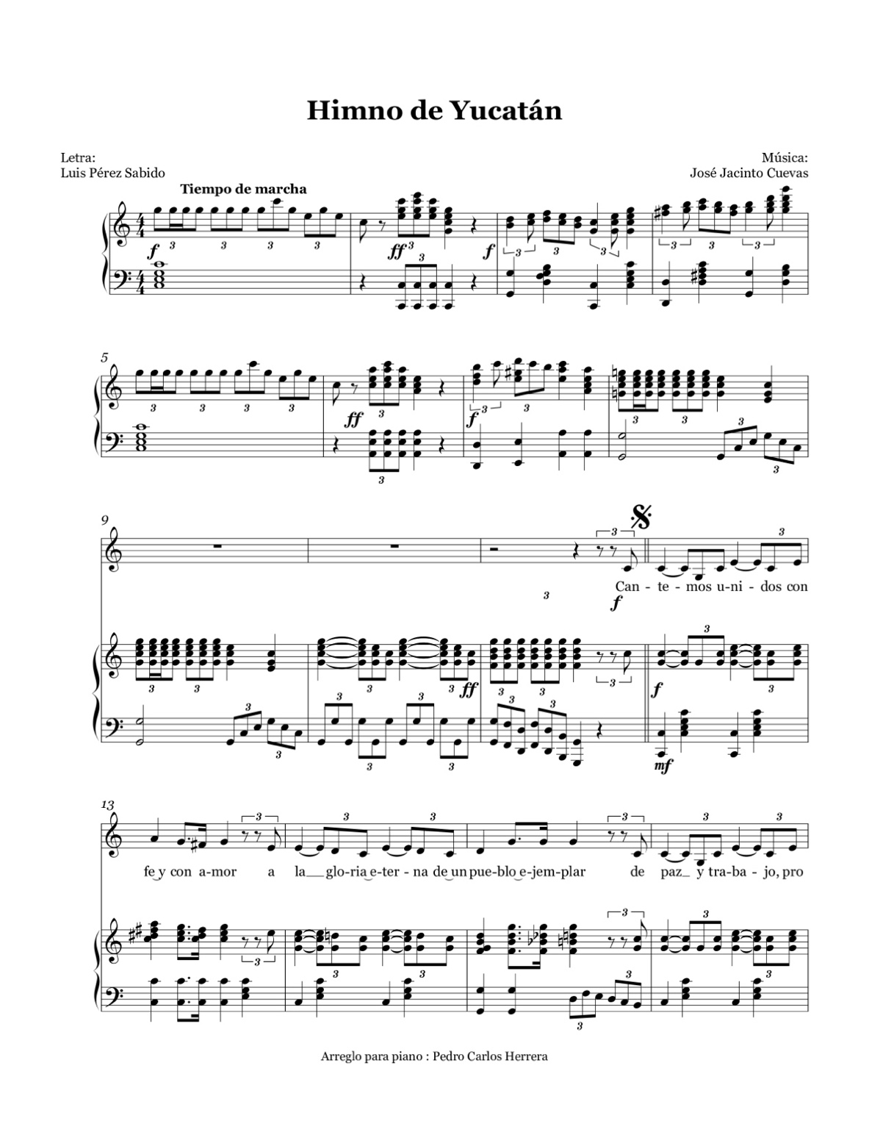
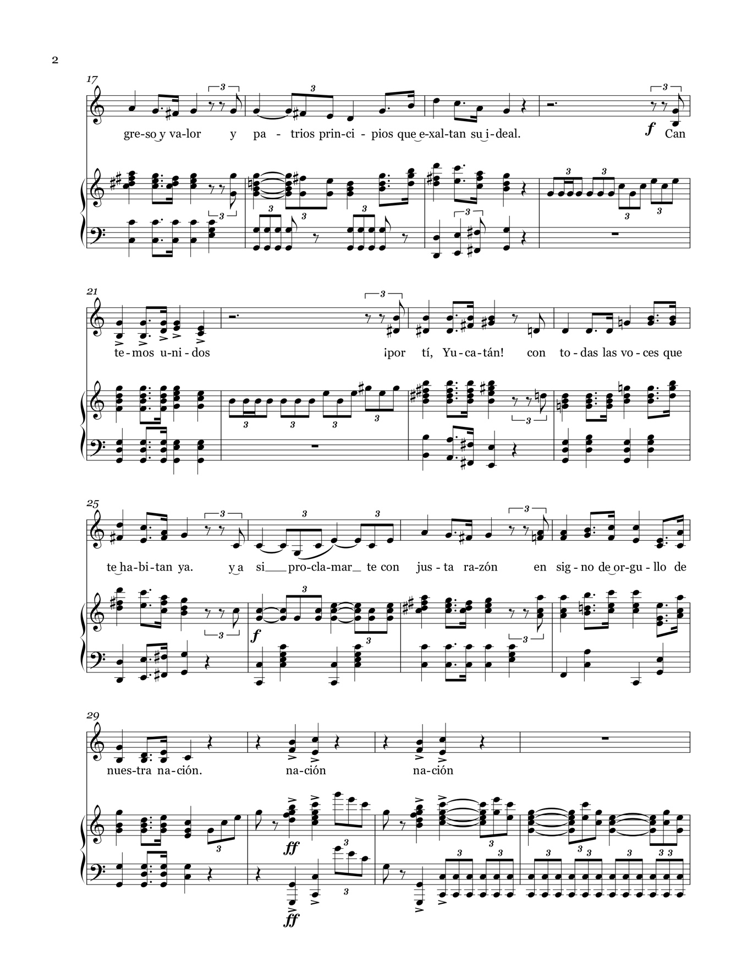
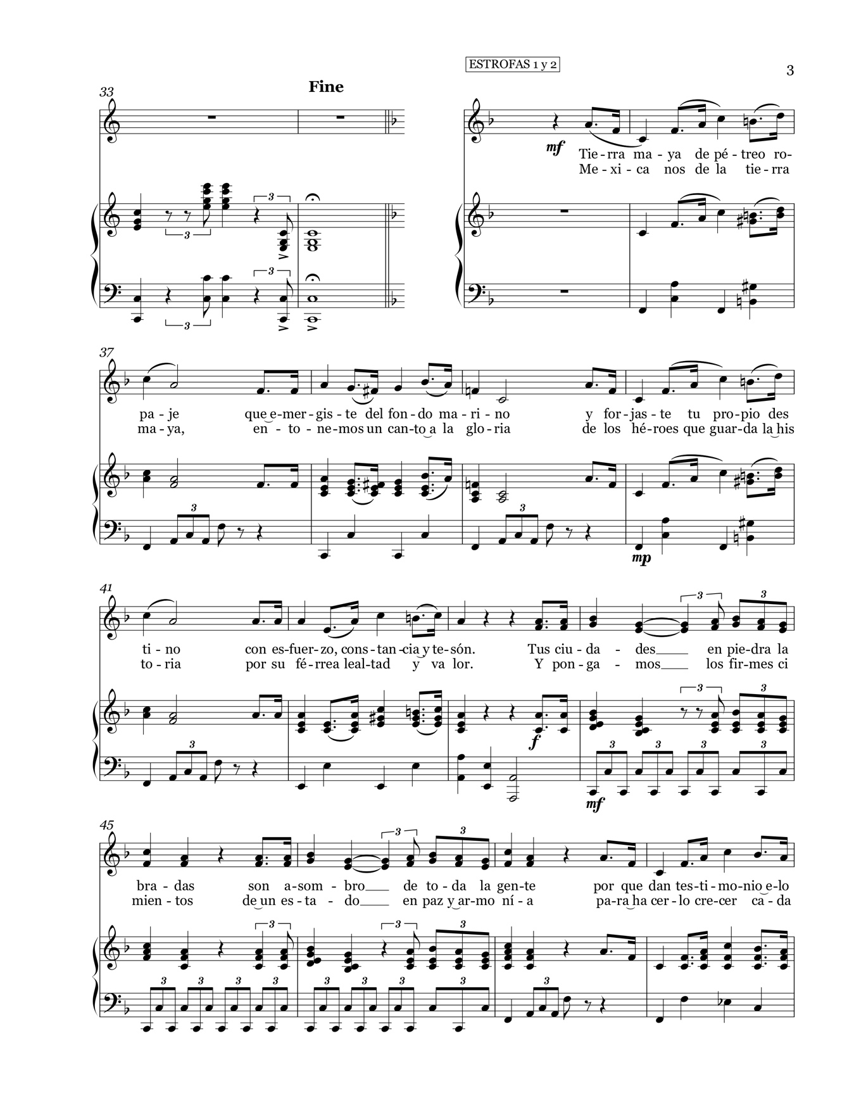
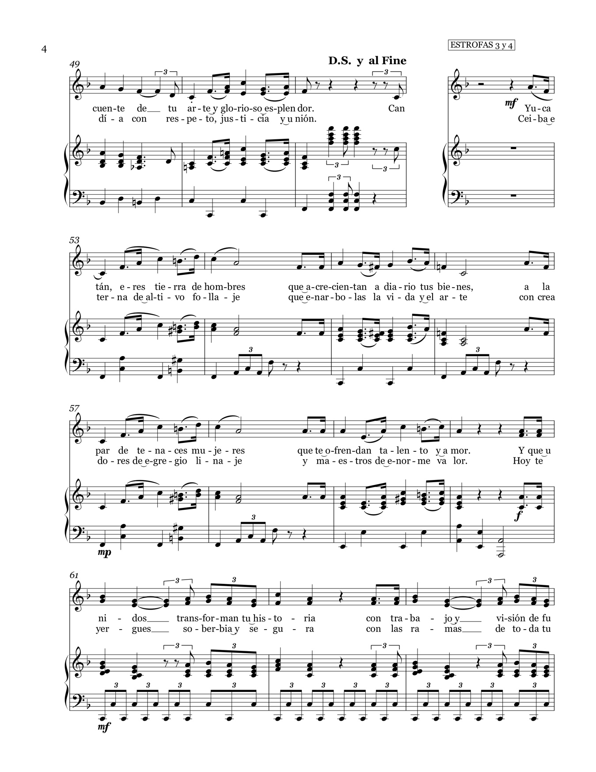
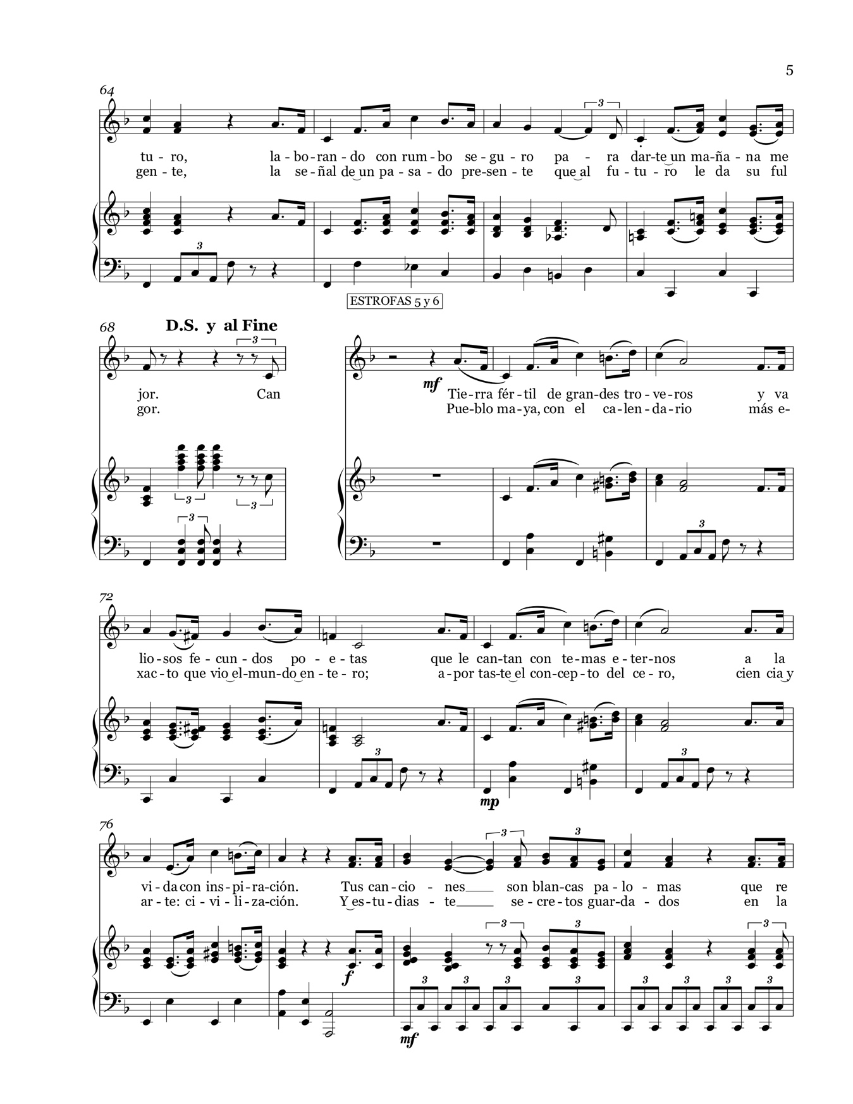
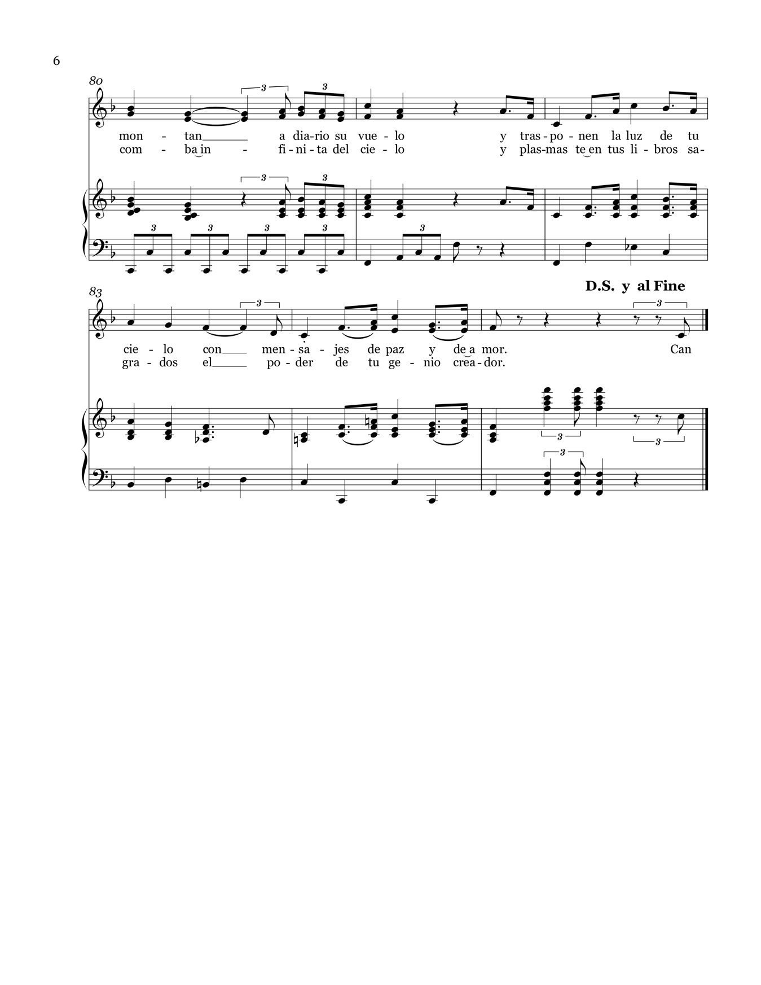
…

Ejecución, canto y reproducción del himno
Artículo 19. …

Se permitirá la reproducción parcial del himno, al número de estrofas que convenga para su interpretación. Para este fin deberá respetarse el orden de coro, primera estrofa y coro, y de manera sucesiva hasta entonar las estrofas deseadas. La interpretación siempre deberá respetar el orden de las estrofas de acuerdo a su enumeración.

…

T r a n s i t o r i o

Entrada en vigor
Artículo único. El presente decreto entrará en vigor al día siguiente de su publicación en el Diario Oficial del Gobierno del Estado de Yucatán.

DADO EN LA SALA DE USOS MÚLTIPLES MAESTRA CONSUELO ZAVALA CASTILLO DEL RECINTO DEL PODER LEGISLATIVO, EN LA CIUDAD DE MÉRIDA, YUCATÁN, A LOS VEINTIOCHO DÍAS DEL MES DE AGOSTO DEL AÑO DOS MIL VEINTICUATRO.

COMISIÓN PERMANENTE DE PUNTOS CONSTITUCIONALES
Y GOBERNACIÓN
CARGO | nombre | VOTO A FAVOR | VOTO EN CONTRA
PRESIDENTa |   DIP. CARMEN GUADALUPE GONZÁLEZ MARTÍN. | RÚBRICA
VICEPRESIDENTa |   DIP. ALEJANDRA DE LOS ÁNGELES NOVELO SEGURA. | RÚBRICA
secretariO |   DIP. GASPAR ARMANDO QUINTAL PARRA.
SECRETARIo |   DIP. JESÚS EFRÉN PÉREZ BALLOTE. | RÚBRICA
VOCAL |   DIP. VÍCTOR HUGO LOZANO POVEDA. | RÚBRICA
VOCAL |   DIP. DAFNE CELINA LÓPEZ OSORIO. | RÚBRICA
VOCAL |   DIP. KARLA vanessa SALAZAR GONZÁLEZ. | RÚBRICA
Esta hoja de firmas pertenece al Dictamen por el que se modifica la Ley del Escudo, la Bandera y el Himno del Estado de Yucatán, en materia de la música del Himno de Yucatán.

CARGO | nombre | VOTO A FAVOR | VOTO EN CONTRA
VOCAL |   DIP. JOSÉ CREScENCIO GUTIÉRREZ GONZÁLEZ. | RÚBRICA
VOCAL |   DIP. gabriela gonzÁlez ojeda. | RÚBRICA
Esta hoja de firmas pertenece al Dictamen por el que se modifica la Ley del Escudo, la Bandera y el Himno del Estado de Yucatán, en materia de la música del Himno de Yucatán.

Yates, R. (2012). El fin del mundo maya y la Ex-República de Yucatán (1.ª ed., pp. 125-127, 189). Bloomington: Palibrio.
Cienfuegos, D. (2022). Los estados de la República Mexicana y la Ciudad de México (1.ª ed., p. 305). Puebla: Altres Costa-Amic Editores.
Congreso de la Unión. (13 de octubre de 2022). Congresos de las entidades federativas podrán legislar sobre símbolos patrios, Recuperado de Canal del Congreso: https://www.canaldelcongreso.gob.mx/noticias/15962/Congresos_de_las_entidades_federativas_podran_legislar_sobre_simbolos_patrios

